

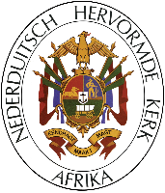

AKTE VAN ONTHEFFING

Ds/Dr/Prof ............................................................................................................

Die Kommissie van die Algemene Kerkvergadering het besluit om u te onthef as evangeliedienaar van die Nederduitsch Hervormde Kerk in Afrika met ingang van .............................................................. (datum).

U word van harte bedank vir die tydperk waarin u in die Kerk gewerk het.

Geteken te .................................................. op .....................................................

......................................................................
VOORSITTER

......................................................................
SKRIBA

